Московский Авиационный Институт

(Национальный Исследовательский Университет)

Институт №8 “Компьютерные науки и прикладная математика”

Кафедра №806 “Вычислительная математика и программирование”

**Лабораторная работа №1 по курсу**

**«Операционные системы»**

Группа: М8О-211Б-23

Студент: Косов В.В.

Преподаватель: Бахарев В.Д.

Оценка: ____________________

Дата: 03.12.24

Москва, 2024

**Постановка задачи**

**Вариант 14.**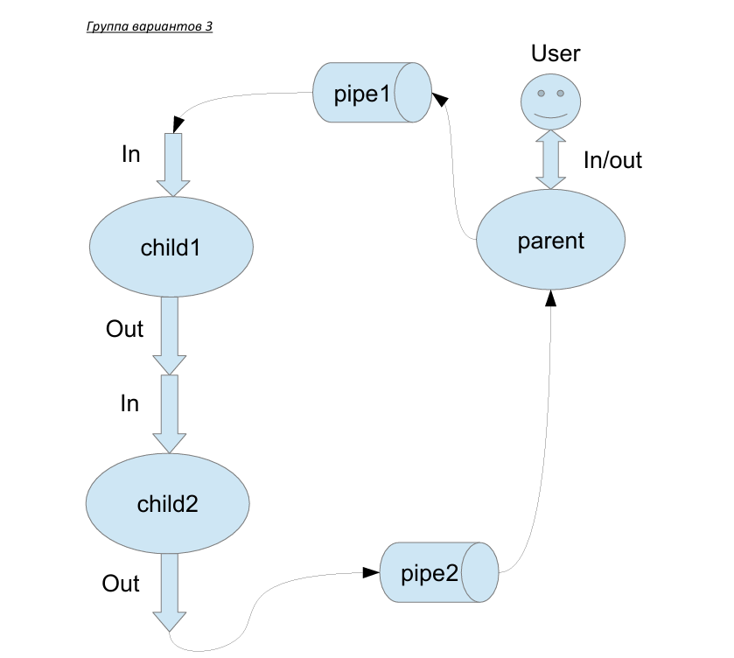



**Общий метод и алгоритм решения**

Использованные системные вызовы:

1. **pid_t fork(void);** – создает дочерний процесс.
2. **int pipe(int *fd);** – создает канал (pipe) для межпроцессного взаимодействия.
3. **int dup2(int oldfd, int newfd);** – дуплицирует файловый дескриптор.
4. **int execl(const char *path, const char *arg, ...);** – заменяет текущий процесс новым процессом.
5. **int close(int fd);** – закрывает файловый дескриптор.
6. **ssize_t read(int fd, void *buf, size_t count);** – читает данные из файлового дескриптора.
7. **ssize_t write(int fd, const void *buf, size_t count);** – записывает данные в файловый дескриптор.
8. **pid_t waitpid(pid_t pid, int *status, int options);** – ожидает завершения дочернего процесса.

**Описание лабораторной работы**

В рамках лабораторной работы была разработана программа, которая демонстрирует межпроцессное взаимодействие с использованием каналов (pipes) и системных вызовов. Программа состоит из родительского процесса и двух дочерних процессов, которые обрабатывают данные последовательно.

**Цель лабораторной работы**

Целью лабораторной работы было изучение и применение системных вызовов для создания и управления процессами, а также использование каналов для межпроцессного взаимодействия.

**Описание программы**

Программа состоит из трех частей:

1. **Родительский процесс (parent.c)**: Считывает данные из стандартного ввода (stdin), передает их первому дочернему процессу через канал. Получив результат работы второго дочернего процесса, записывает результат в стадартный поток вывода (stdout)
2. **Первый дочерний процесс (child1.c)**: Считывает данные из стандартного ввода (stdin), преобразует их в нижний регистр и записывает результат в именованный поток childrens_pipe.
3. **Второй дочерний процесс (child2.c)**: Считывает данные из именнованого потока childrens_pipe, убирает задвоенные пробелы и передает данные через канал родительскому процессу.

**Код программы**

**parent.c**

#include <stdint.h>

#include <stdbool.h>

#include <sys/wait.h>

#include <stdlib.h>

#include <unistd.h>

#include <fcntl.h>

#include <stdio.h>

#include <string.h>

typedef enum{

OK,

MemoryError

}status_code;

status_code get_string(char **string, int *len_string) {

char c;

*len_string = 0;

int capacity_string = 2;

*string = (char *)malloc(capacity_string * sizeof(char));

if (*string == NULL) {

return MemoryError;

}

do {

c = getchar();

if (c == EOF || c == '\n') break;

(*string)[*len_string] = c;

(*len_string)++;

if (*len_string == capacity_string) {

capacity_string *= 2;

char *tmp_string = (char *)realloc(*string, capacity_string * sizeof(char));

if (tmp_string == NULL) {

free(*string);

*string = NULL;

return MemoryError;

}

*string = tmp_string;

}

} while (c != EOF && c != '\n');

(*string)[*len_string] = '\0';

return OK;

}

int main(){

const char* args[] = {

"./child.",

NULL

};

int len_string;

char *string;

if (get_string(&string, &len_string) == MemoryError){

const char message[] = "MemoryError: Failed to allocate memory";

write(STDERR_FILENO, message, sizeof(message));

exit(EXIT_FAILURE);

}

int pipe_between_child1[2]; int pipe_between_child2[2];

pipe(pipe_between_child1); pipe(pipe_between_child2);

int pid1 = fork();

if (pid1 == -1){

const char message[] = "ProcessError: Failed to create a new process";

write(STDERR_FILENO, message, sizeof(message));

exit(EXIT_FAILURE);

}

else if (pid1 == 0){

dup2(pipe_between_child1[0], STDIN_FILENO);

execv("./child1", (char **) args);

}

else{

write(pipe_between_child1[1], &len_string, sizeof(int));

write(pipe_between_child1[1], string, sizeof(char) * len_string);

free(string); string = NULL;

}

int pid2 = fork();

if (pid2 == -1){

const char message[] = "ProcessError: Failed to create a new process";

write(STDERR_FILENO, message, sizeof(message));

exit(EXIT_FAILURE);

}

else if (pid2 == 0){

dup2(pipe_between_child2[1], STDOUT_FILENO);

execv("./child2", (char**) args);

}

else{

read(pipe_between_child2[0], &len_string, sizeof(int));

string = (char *)malloc(len_string * sizeof(char));

if (string == NULL){

const char message[] = "MemoryError: Failed to allocate memory";

write(STDERR_FILENO, message, sizeof(message));

exit(EXIT_FAILURE);

}

read(pipe_between_child2[0], string, len_string * sizeof(char));

write(STDOUT_FILENO, string, len_string * sizeof(char));

free(string); string = NULL;

int child_status;

wait(&child_status);

if (child_status != EXIT_SUCCESS) {

const char msg[] = "Error: Child exited with error\n";

write(STDERR_FILENO, msg, sizeof(msg));

exit(child_status);

}

}

return 0;

}

**child1.c**

#include <stdint.h>

#include <stdbool.h>

#include <sys/wait.h>

#include <stdlib.h>

#include <unistd.h>

#include <fcntl.h>

#include <stdio.h>

#include <string.h>

void to_lower(char *string, int len_string) {

for (int i = 0; i < len_string; ++i) {

if (string[i] >= 'A' && string[i] <= 'Z') {

string[i] += 32;

}

}

}

int main() {

int fd = open("childrens_pipe", O_WRONLY);

if (fd == -1) {

const char message[] = "OpenFileError: Failed to open file fifo";

write(STDERR_FILENO, message, sizeof(message));

exit(EXIT_FAILURE);

}

int len_string;

if (read(STDIN_FILENO, &len_string, sizeof(int)) != sizeof(int)) {

const char message[] = "ReadFileError: Failed to read length from stdin";

write(STDERR_FILENO, message, sizeof(message));

close(fd);

exit(EXIT_FAILURE);

}

char *string = (char *)malloc(len_string * sizeof(char));

if (string == NULL) {

const char message[] = "MemoryError: Failed to allocate memory";

write(STDERR_FILENO, message, sizeof(message));

close(fd);

exit(EXIT_FAILURE);

}

if (read(STDIN_FILENO, string, len_string) != len_string) {

const char message[] = "ReadFileError: Failed to read string from stdin";

write(STDERR_FILENO, message, sizeof(message));

free(string);

close(fd);

exit(EXIT_FAILURE);

}

to_lower(string, len_string);

if (write(fd, &len_string, sizeof(int)) == -1 || write(fd, string, len_string) == -1) {

const char message[] = "WriteFileError: Failed to write in fifo";

write(STDERR_FILENO, message, sizeof(message));

free(string);

close(fd);

exit(EXIT_FAILURE);

}

close(fd);

free(string);

return 0;

}

**child2.c**

#include <stdint.h>

#include <stdbool.h>

#include <sys/wait.h>

#include <stdlib.h>

#include <unistd.h>

#include <fcntl.h>

#include <stdio.h>

#include <string.h>

#include <ctype.h>

void remove_extra_spaces(char *str, int *length) {

int i = 0, j = 0;

int in_space = 0;

while (str[i] != '\0') {

if (str[i] == ' ') {

if (!in_space && i != 0) {

str[j++] = ' ';

in_space = 1;

}

} else {

str[j++] = str[i];

in_space = 0;

}

i++;

}

str[j] = '\0';

*length = j;

}

int main() {

int fd = open("childrens_pipe", O_RDONLY);

if (fd == -1) {

const char message[] = "OpenFileError: Failed to open file fifo";

write(STDERR_FILENO, message, sizeof(message));

exit(EXIT_FAILURE);

}

int len_string;

if (read(fd, &len_string, sizeof(int)) != sizeof(int)) {

const char message[] = "ReadFileError: Failed to read length from fifo";

write(STDERR_FILENO, message, sizeof(message));

close(fd);

exit(EXIT_FAILURE);

}

char *string = (char *)malloc(len_string * sizeof(char));

if (string == NULL) {

const char message[] = "MemoryError: Failed to allocate memory";

write(STDERR_FILENO, message, sizeof(message));

close(fd);

exit(EXIT_FAILURE);

}

if (read(fd, string, len_string) != len_string) {

const char message[] = "ReadFileError: Failed to read string from fifo";

write(STDERR_FILENO, message, sizeof(message));

free(string);

close(fd);

exit(EXIT_FAILURE);

}

remove_extra_spaces(string, &len_string);

string[len_string] = '\n';

len_string++;

if (write(STDOUT_FILENO, &len_string, sizeof(int)) == -1 ||

write(STDOUT_FILENO, string, len_string) == -1) {

const char message[] = "WriteFileError: Failed to write result to stdout";

write(STDERR_FILENO, message, sizeof(message));

free(string);

close(fd);

exit(EXIT_FAILURE);

}

free(string);

close(fd);

return 0;

}}

**Протокол работы программы**

**vsevolod@DESKTOP-K08EACJ:~/os_labs/laba_1$ ./parent**

**Hello WORLD**

**hello world**

**vsevolod@DESKTOP-K08EACJ:~/os_labs/laba_1$ strace ./parent**

**execve("./parent", ["./parent"], 0x7ffd14a08290 /* 35 vars */) = 0**

**brk(NULL) = 0x5627509a3000**

**arch_prctl(0x3001 /* ARCH_??? */, 0x7fff5f665880) = -1 EINVAL (Invalid argument)**

**mmap(NULL, 8192, PROT_READ|PROT_WRITE, MAP_PRIVATE|MAP_ANONYMOUS, -1, 0) = 0x7f508bd00000**

**access("/etc/ld.so.preload", R_OK) = -1 ENOENT (No such file or directory)**

**openat(AT_FDCWD, "/etc/ld.so.cache", O_RDONLY|O_CLOEXEC) = 3**

**newfstatat(3, "", {st_mode=S_IFREG|0644, st_size=21167, ...}, AT_EMPTY_PATH) = 0**

**mmap(NULL, 21167, PROT_READ, MAP_PRIVATE, 3, 0) = 0x7f508bcfa000**

**close(3) = 0**

**openat(AT_FDCWD, "/lib/x86_64-linux-gnu/libc.so.6", O_RDONLY|O_CLOEXEC) = 3**

**read(3, "\177ELF\2\1\1\3\0\0\0\0\0\0\0\0\3\0>\0\1\0\0\0P\237\2\0\0\0\0\0"..., 832) = 832**

**pread64(3, "\6\0\0\0\4\0\0\0@\0\0\0\0\0\0\0@\0\0\0\0\0\0\0@\0\0\0\0\0\0\0"..., 784, 64) = 784**

**pread64(3, "\4\0\0\0 \0\0\0\5\0\0\0GNU\0\2\0\0\300\4\0\0\0\3\0\0\0\0\0\0\0"..., 48, 848) = 48**

**pread64(3, "\4\0\0\0\24\0\0\0\3\0\0\0GNU\0I\17\357\204\3$\f\221\2039x\324\224\323\236S"..., 68, 896) = 68**

**newfstatat(3, "", {st_mode=S_IFREG|0755, st_size=2220400, ...}, AT_EMPTY_PATH) = 0**

**pread64(3, "\6\0\0\0\4\0\0\0@\0\0\0\0\0\0\0@\0\0\0\0\0\0\0@\0\0\0\0\0\0\0"..., 784, 64) = 784**

**mmap(NULL, 2264656, PROT_READ, MAP_PRIVATE|MAP_DENYWRITE, 3, 0) = 0x7f508bad1000**

**mprotect(0x7f508baf9000, 2023424, PROT_NONE) = 0**

**mmap(0x7f508baf9000, 1658880, PROT_READ|PROT_EXEC, MAP_PRIVATE|MAP_FIXED|MAP_DENYWRITE, 3, 0x28000) = 0x7f508baf9000**

**mmap(0x7f508bc8e000, 360448, PROT_READ, MAP_PRIVATE|MAP_FIXED|MAP_DENYWRITE, 3, 0x1bd000) = 0x7f508bc8e000**

**mmap(0x7f508bce7000, 24576, PROT_READ|PROT_WRITE, MAP_PRIVATE|MAP_FIXED|MAP_DENYWRITE, 3, 0x215000) = 0x7f508bce7000**

**mmap(0x7f508bced000, 52816, PROT_READ|PROT_WRITE, MAP_PRIVATE|MAP_FIXED|MAP_ANONYMOUS, -1, 0) = 0x7f508bced000**

**close(3) = 0**

**mmap(NULL, 12288, PROT_READ|PROT_WRITE, MAP_PRIVATE|MAP_ANONYMOUS, -1, 0) = 0x7f508bace000**

**arch_prctl(ARCH_SET_FS, 0x7f508bace740) = 0**

**set_tid_address(0x7f508bacea10) = 46875**

**set_robust_list(0x7f508bacea20, 24) = 0**

**rseq(0x7f508bacf0e0, 0x20, 0, 0x53053053) = 0**

**mprotect(0x7f508bce7000, 16384, PROT_READ) = 0**

**mprotect(0x562723797000, 4096, PROT_READ) = 0**

**mprotect(0x7f508bd3a000, 8192, PROT_READ) = 0**

**prlimit64(0, RLIMIT_STACK, NULL, {rlim_cur=8192*1024, rlim_max=RLIM64_INFINITY}) = 0**

**munmap(0x7f508bcfa000, 21167) = 0**

**getrandom("\xde\xd9\xfb\xe6\xaf\x92\x8d\xe1", 8, GRND_NONBLOCK) = 8**

**brk(NULL) = 0x5627509a3000**

**brk(0x5627509c4000) = 0x5627509c4000**

**newfstatat(0, "", {st_mode=S_IFCHR|0620, st_rdev=makedev(0x88, 0x6), ...}, AT_EMPTY_PATH) = 0**

**read(0, Hello WORLD**

**"Hello WORLD\n", 1024) = 16**

**pipe2([3, 4], 0) = 0**

**pipe2([5, 6], 0) = 0**

**clone(child_stack=NULL, flags=CLONE_CHILD_CLEARTID|CLONE_CHILD_SETTID|SIGCHLD, child_tidptr=0x7f508bacea10) = 46964**

**write(4, "\17\0\0\0", 4) = 4**

**write(4, "Hello WORLD", 15) = 15**

**clone(child_stack=NULL, flags=CLONE_CHILD_CLEARTID|CLONE_CHILD_SETTID|SIGCHLD, child_tidptr=0x7f508bacea10) = 46965**

**read(5, "\f\0\0\0", 4) = 4**

**--- SIGCHLD {si_signo=SIGCHLD, si_code=CLD_EXITED, si_pid=46964, si_uid=1000, si_status=0, si_utime=0, si_stime=1} ---**

**read(5, "hello world\n", 12) = 12**

**write(1, "hello world\n", 12hello world**

**) = 12**

**wait4(-1, [{WIFEXITED(s) && WEXITSTATUS(s) == 0}], 0, NULL) = 46964**

**exit_group(0) = ?**

**+++ exited with 0 +++**

**vsevolod@DESKTOP-K08EACJ:~/os_labs/laba_1$**

**Вывод**

В рамках лабораторной работы была разработана программа, демонстрирующая межпроцессное взаимодействие с использованием каналов (pipes) и системных вызовов. Программа состоит из родительского процесса и двух дочерних процессов, которые обрабатывают данные последовательно. Родительский процесс считывает данные из стандартного ввода, передает их первому дочернему процессу, который преобразует их в нижний регистр, затем передает обработанные данные второму дочернему процессу, который заменяет удаляет задвоенные пробелы, и передает данные родитескому процессу через канал, после чего родительский канал записывает результат в стандартный поток вывода.